**Visualizando el Rendimiento de AWC con Power BI**

**Institución:** Adventure Works Cycles es una empresa multinacional que produce y distribuye bicicletas, piezas y accesorios para mercados comerciales en Norteamérica, Europa y Asia.

# Introducción

Adventure Works Cycles es una gran empresa multinacional de fabricación que produce y distribuye bicicletas, piezas y accesorios para mercados comerciales en Norteamérica, Europa y Asia. La empresa tiene 500 trabajadores.

Se presenta la necesidad de que, se realice el análisis sistematizado de sus ventas, ya que, actualmente no cuenta con indicadores que logren satisfacer las necesidades de información para una toma de decisiones eficiente y óptima. Por lo que se pretende Desarrollar un informe integral en Power Bi que proporcione análisis detallados y visualizaciones interactivas sobre el rendimiento de ventas de la empresa Adventure Works Cycles.

Por esta razón se propone desarrollar un informe integral en Power Bi una herramienta de inteligencia empresarial que permite transformar datos complejos en visualizaciones interactivas y dinámicas ponte y seguro. Power Bi se destaca por su capacidad de integrar múltiples fuentes de datos automatizar actualizaciones y ofrecer reportes accesibles y comprensibles para diferentes niveles dentro de la organización utilizar permitiendo así monitorear el rendimiento comercial en tiempo real, identificar tendencias, detectar áreas de oportunidad y tomar decisiones estratégicas basadas en datos confiables este proyecto busca no solo implementar una solución tecnológica sino también fomentar una cultura de análisis y mejora continua basada en datos dentro de la empresa.

# Desarrollo del proyecto

# Avance 1 Conectar y limpieza de datos “ AdventureWorksDW2019”

De primera instancia se realiza la conexión y preparación de las tablas las tablas relevantes de la base de datos AdventureWorksDW2019 y la tabla adicional Customer, utilizando Power Query para garantizar datos limpios y listos para análisis.

Se realizo la descarga del archivo Descarga el archivo AdventureWorksDW2019.bak y se procedió con la restauración de la base de datos AdventureWorksDW2019 en SQL Server, para poder conectar la base de datos restaurada en SQL Server a Power BI, las tablas a utilizar son:

* DimProduct
* DimProductCategory
* DimProductSubcategory
* DimDate
* DimPromotion
* DimSalesTerritory
* DimGeography
* FactInternetSales

Posteriormente se conectó la fuente de datos “DimCustomer” desde Excel a Power BI.

Se realizo la limpieza de los datos eliminando columnas y filas en blanco que no aportaban a la información, de igual forma se realizaron y revisaron las relaciones que intervienen entre tablas.

# Avance 2 Construcción del Modelo Relacional y Mockup del proyecto

En esta etapa del proyecto se plantea el diseño de un mockup visual y la construcción de un modelo relacional en el power beat como base estructural de reporte interactivo. El informe tiene como objetivo principal responder preguntas clave relacionadas con ingresos ventas utilidades costo y la distribución geográfica de clientes y productos. Estas dimensiones son fundamentales para comprender el rendimiento general de la empresa y detectar oportunidades de mejora en diferentes áreas del negocio.

El enfoque está centrado en crear un modelo de datos eficiente y optimizado que asegure tanto el buen rendimiento del informe como la integridad de la información presentada. Para ello se han seguido las buenas prácticas del modelado como el uso de una arquitectura en estrella relaciones bien definidas entre las tablas de hechos y dimensiones y la incorporación de medidas calculadas con DAX que permiten análisis comparativos y temporales.

En cuál en cuanto al diseño del mockup se ha priorizado una estructura visual clara y lógica siguiendo el patrón de lectura en z ampliamente recomendado para reportes ejecutivos. El patrón favorece la exploración natural de los datos facilitando que los usuarios obtén insight claves desde el primer vistazo. La visualización se ha dispuesto estratégicamente para guiar al usuario desde una visión general hasta el detalle promoviendo una navegación intuitiva y mejor compresión del rendimiento comercial

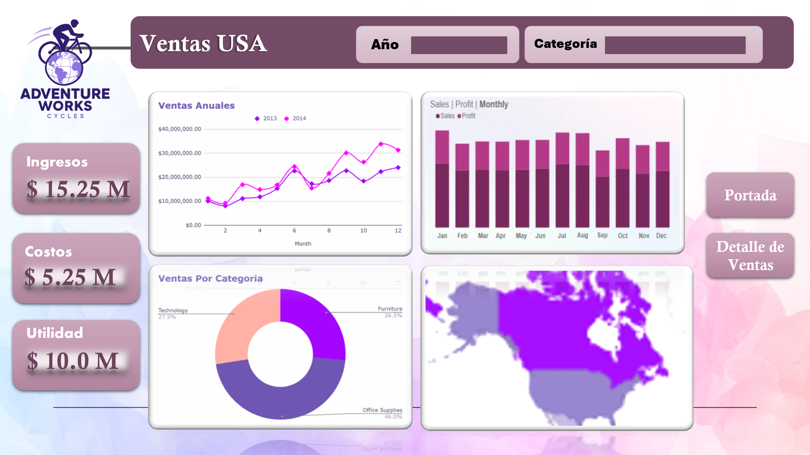

En el mockup se utiliza una paleta de colores predominantemente en tonos morado rosa y blanco con acentos más oscuros para botones y encabezados. Esta selección cromática aporta una estética profesional moderna y coherente visualmente. Además, el color morado está asociado con la creatividad la innovación y el análisis estratégico. Ideal para reportes corporativos donde se requiere concentración visual sin fatiga. Las tonalidades de rosa claro y degradados aportan suavidad y equilibrio visual facilitando la lectura y haciendo amigable la experiencia del usuario. Utilizar tonalidades más oscuras para los botones y elementos destacados ayudan a destacar elementos de navegación y selección clave.

Además de que el uso del logotipo institucional y el patrón de lectura en Z aseguran una navegación clara jerárquica y fluida

# Avance 3 Generar medidas y columnas calculadas

En esta etapa se usa DAX para crear medidas y columnas calculadas que analizan los ingresos costos y otros indicadores clave.

**Medidas básicas**

1. Ingresos

*Ingresos = SUM(FactInternetSales[SalesAmount])*

Representa la suma que está el de las ventas. Esta medida permite conocer el monto bruto generado por las ventas en un periodo específico, sirviendo como punto de partida para todos los análisis financieros posterior. Visualizarlo en el dashboard permite entender las tendencias de venta, evaluar el rendimiento de los productos y realizar comparaciones contra metas establecidas o resultados del año anterior

1. Ingresos Acumulados

*Acumulado Ingresos = CALCULATE( [Ingresos], DATESYTD(DimDate[FullDateAlternateKey]))*

Calcula el total acumulado de ingresos desde el inicio del año hasta la fecha seleccionada facilitando el análisis del crecimiento progresivo de las ventas y permitiendo identificar a estacionalidades o puntos críticos en la generación de ingresos

1. Costos de Producción

*COGS = SUM(FactInternetSales[TotalProductCost])*

Sumar de los costos directos asociados a la producción de los productos vendidos. Es fundamental para calcular las utilidades y márgenes de ganancia, además de detectar aumentos en los costos que afectan la rentabilidad.

1. Costos de Envios

*Costo Envios = SUM(FactInternetSales[Freight])*

Es el total de gastos asociados al envío del producto, complementa el análisis de costos operativos y ayuda a evaluar el impacto logístico en la rentabilidad total

1. Costos de Producción más gastos de envío

*COGS+Envios = [COGS] + [Costo Envios]*

Es la suma de los costos de producción y los costos de envío, permite calcular la autoridad meta de manera más precisa y visualizar el costo completo de las operaciones.

1. Impuestos

*Impuestos = SUM(FactInternetSales[TaxAmt])*

Es la suma de los impuestos aplicados sobre las ventas, es relevante para cálculos fiscales y para estimar la utilidad neta real de la empresa

1. Utilidad Neta

*Utilidad Neta = [Ingresos] - [COGS] - [Costo Envios] - [Impuestos]*

Mide la ganancia real después de restar todos los costos de impuestos, es uno de los principales indicadores de rentabilidad útil para determinar si las operaciones están generando valor.

1. Utilidad Bruta

*Utilidad Bruta = [Ingresos] - [COGS]*

Representan la ganancia obtenida antes de restar gastos operativos como envíos e impuestos, Ayuda a medir la eficiencia productiva y el margen antes de considerar otros gastos operativos.

1. Utilidad Neta Acumulada

*Acumulado Utilidad Neta = TOTALYTD([Utilidad Neta], 'DimDate'[FullDateAlternateKey])*

Muestra el acumulado de la utilidad neta desde el inicio del año, permite monitorear el avance anual en términos de ganancia neta ofreciendo el contexto para evaluar decisiones financieras

1. Descuento Promedio

*Descuento Promedio = AVERAGE(DimPromotion[DiscountPct])*

Ayuda a evaluar las políticas de descuento y sus efectos en los ingresos imágenes al promediar los descuentos aplicados en las promociones.

**Volumen y Productos**

1. Articulos Vendidos

*Articulos Vendidos = SUM(FactInternetSales[OrderQuantity])*

Mide el volumen de las unidades vendidas, nos permite detectar productos más o menos populares

1. Clientes Unicos

*Clientes Unicos = DISTINCTCOUNT(FactInternetSales[CustomerKey])*

Indique cuántos clientes únicos compraron de esta manera se conoce el alcance del mercado y la frecuencia de compra

1. Lista Precios

*Lista Precios = SUM(FactInternetSales[UnitPrice])*

Suma el precio unitario sin descuento lo que permite comparar ingresos reales contra los precios base

1. Operaciones

*Operaciones = COUNTROWS(FactInternetSales)*

Mide el número de transacciones, así como la frecuencia de la operación y ayudas en la carga al sistema de ventas

**Comparativos Temporales**

1. Ingresos LY

*Ingresos LY = CALCULATE([Ingresos], SAMEPERIODLASTYEAR('DimDate'[FullDateAlternateKey]))*

1. Ventas LY

*Ventas LY = CALCULATE([Ingresos], SAMEPERIODLASTYEAR(DimDate[DateKey]))*

1. COGS LY

*COGS LY = CALCULATE([COGS], SAMEPERIODLASTYEAR('DimDate'[FullDateAlternateKey]))*

1. Utilidad Bruta LY

*Utilidad Bruta LY = CALCULATE([Utilidad Bruta], SAMEPERIODLASTYEAR('DimDate'[FullDateAlternateKey]))*

1. Utilidad neta LY

*Utilidad neta LY = CALCULATE([Utilidad Neta], SAMEPERIODLASTYEAR('DimDate'[FullDateAlternateKey]))*

Estas medidas nos permiten evaluar el crecimiento o retroceso de la empresa ya que hacen la comparativa entre ingresos ventas costos utilidad bruta y utilidad neta respecto al año anterior. Las dimensiones temporales cobran especial relevancia en el dashboard a través de estos indicadores comparativos

**Indicadores Financieros / KPI**

1. COGS%

*COGS% = DIVIDE([COGS], [Ingresos], 0)*

Representa el porcentaje de ingreso que se destina a la producción nos permite detectar si los costos están siendo bien controlados

1. Margen Bruto

*Margen Bruto = DIVIDE([Utilidad Bruta], [Ingresos], 0)*

Este indicador nos permite medir la eficiencia operativa de la empresa

1. Margen Neto

*Margen Neto = DIVIDE([Utilidad Neta], [Ingresos], 0)*

Mide la rentabilidad total de la empresa

1. Variacion COGS

*Variacion COGS = [COGS] - [COGS LY]*

1. Variacion COGS %

*Variacion COGS % = DIVIDE([Variacion COGS], [COGS LY])*

1. Variacion Bruta

*Variacion Bruta = [Utilidad Bruta] - [Utilidad Bruta LY]*

1. Variacion Bruta %

*Variacion Bruta % = DIVIDE([Variacion Bruta], [Utilidad Bruta LY])*

1. Variacion neta

*Variacion neta = [Utilidad Neta] - [Utilidad neta LY]*

1. Variacion Neta %

*Variacion Neta % = DIVIDE([Variacion Neta], [Utilidad Neta LY], 0)*

1. Variacion de ingresos

*Variacion de ingresos = [Ingresos] - [Ingresos LY]*

1. Variacion de ingresos %

*Variacion de ingresos % = DIVIDE([Variacion de ingresos], [Ingresos LY])*

Los índices de variación como variación de ingresos variación neta variación bruta y sus respectivos porcentajes permiten medir el cambio absoluto y relativo frente al año previo. Estas variaciones permiten identificar áreas de mejora o consolidar siendo esenciales para la Gestión estratégica.

1. Ratio Costo %

*Ratio Costo % = DIVIDE([COGS+Envios], [Ingresos], 0)*

Proporciona el total de costos operativos con respecto a las ventas realizadas lo que nos ayudaría a detectar si se necesita reducir gastos para mejorar el margen operativo

1. ROI %

*ROI % = DIVIDE([Utilidad Neta],[COGS] + [Costo Envios] + [Impuestos])*

Este indicador es clave para evaluar la eficiencia financiera ya que nos indica que tan rentable es la inversión total con respecto a los costos

En conjunto estas medidas permiten transformar los datos crudos en información accionable otorgando al dashboard una capacidad de análisis de robusta para guiar la toma de decisiones en la empresa. Cada métrica fue diseñada estratégicamente para ofrecer una visión integral del rendimiento operativo y financiero, facilitando el monitoreo táctico y la planificación a largo plazo.

**Uso de Grupos de Cálculo y Parámetros de Campo en el Dashboard**

Se implemento el uso de grupo calculado el cual se encuentra compuesto por:

Valor Actual

Variable LY (Last Year)

Variación Nominal

Variación Porcentual

Estos elementos permiten que una sola medida, como "Ingresos", "Utilidad Neta" o "COGS", pueda ser analizada desde distintas perspectivas temporales o comparativas, sin necesidad de duplicar visualizaciones ni crear múltiples medidas manualmente. Esto reduce la redundancia, mejora el rendimiento del modelo y permite una experiencia de análisis más dinámica e interactiva para el usuario.

Parámetro de Campo:

*Parámetro de Campo = {*

*("Ingresos", NAMEOF('Medidas'[Ingresos]), 0),*

*("Utilidad Neta", NAMEOF('Medidas'[Utilidad Neta]), 1),*

*("Variacion Bruta", NAMEOF('Medidas'[Variacion Bruta]), 2),*

*("COGS", NAMEOF('Medidas'[COGS]), 3),*

*("Margen Profit", NAMEOF('Medidas'[Margen Neto]), 4),*

*("Margen Bruto", NAMEOF('Medidas'[Margen Bruto]), 5),*

*("COGS+Envios", NAMEOF('Medidas'[COGS+Envios]), 6)*

*}*

El parámetro de campo definido en la fórmula permite seleccionar entre diferentes indicadores clave de desempeño (KPI), como:

Ingresos

Utilidad Neta

Variación Bruta

COGS

Margen Neto (Profit)

Margen Bruto

COGS + Envíos

Este parámetro se utiliza para cambiar dinámicamente la medida analizada dentro de una misma visualización. Por ejemplo, el usuario puede elegir ver los ingresos actuales, su variación respecto al año anterior o el margen neto, todo desde un solo gráfico.

Al combinar estos elementos, se facilita un análisis más profundo y comparativo de las métricas clave, permitiendo detectar rápidamente tendencias, anomalías o áreas de oportunidad en los ingresos, utilidades o costos y en lugar de saturar la pantalla con múltiples gráficos para cada métrica, se utiliza uno solo que cambia su contenido según las selecciones del usuario, mejorando la experiencia visual y reduciendo el ruido informativo.

La implementación de grupos de cálculo y parámetros de campo es una práctica avanzada en Power BI que potencia la escalabilidad, personalización y eficiencia de los dashboards. Su correcto uso no solo mejora el rendimiento del reporte, sino que habilita a los usuarios a tomar decisiones mejor informadas mediante el análisis comparativo de indicadores clave en un entorno altamente interactivo.

# Avance 4 Creación del tablero y documentación del proyecto

Esta etapa del proyecto consulta entre aeropuerto final centrado en los ingresos costos patentabilidad de la empresa con especial énfasis en el mercado estadounidense personalizando el dashboard y creando visualizaciones basadas en el mockup donde se incorporan los parámetros y grupos de cálculo antes realizados para facilitar el análisis.

# Análisis general del tablero

La portada del dashboard incluye el logotipo de la empresa y 3 botones principales. Esta sirve como pantalla de navegación principal permitiendo al usuario elegir la vista que desea explorar. El diseño minimalista y centrado en él branding crea una primera impresión profesional los botones siguen una jerarquía clara y están visualmente agrupados facilitando el acceso rápido a los diferentes análisis.

la pantalla del informe general muestra indicadores claves como ingresos utilidades ventas y artículos vendidos incluye gráficos de barra un gráfico circular por categoría de producto y un mapa de distribución geográfico. Esta vista responde a preguntas esenciales de alto nivel sobre el rendimiento global de ventas. La inclusión del mapa enriquece el análisis geoespacial, permitiendo ver qué regiones tienen mayor actividad. Los gráficos circulares y de barras ofrecen un desglose visual claro por categoría permitiendo comparaciones rápidas.

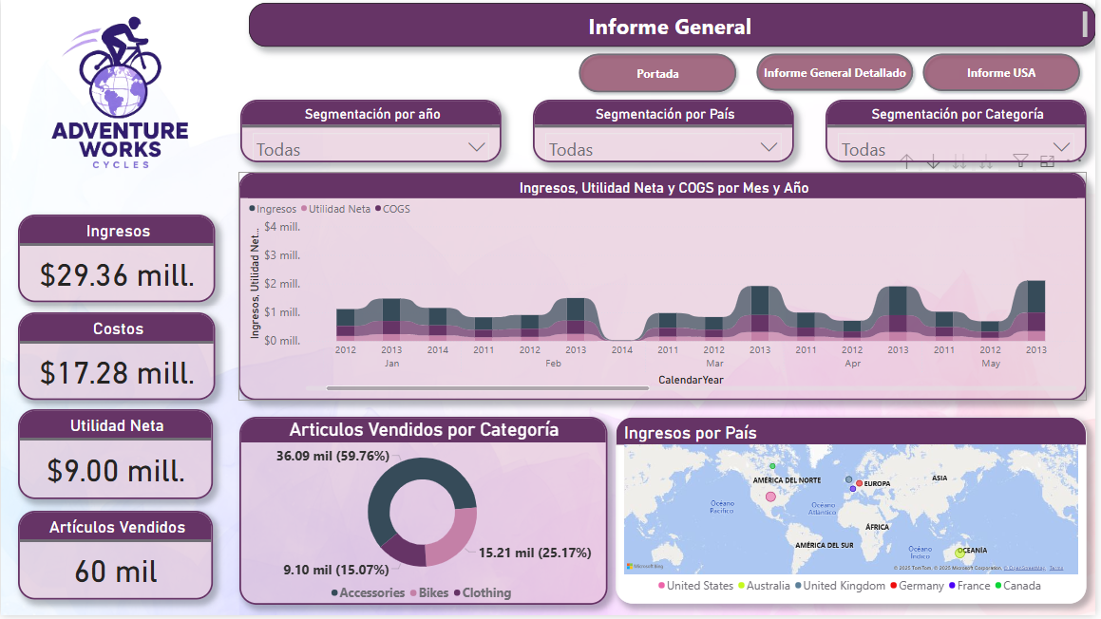

La tercera pantalla correspondiente al informe general detallado profundiza en indicadores como ingresos costos por utilidad neta y márgenes, así como visualización de ventas por categoría mes y año. Esta sección está orientada al análisis de la rentabilidad ideal para equipos financieros y gerenciales. Los indicadores están acompañados de visualizaciones intuitivas para facilitar la interpretación del desempeño financiero a detalle. Las gráficas de combinación barras y lineal permiten observar tendencias y relaciones entre categorías y montos en el tiempo

Por último, la pantalla del informe de Estados Unidos presenta indicadores enfocados en este mercado, incluyen una tabla detallada con registros por provincia estado y categoría. Se muestran gráficos de pastel que comparan ingresos y unidades vendidas. Este informe permite en un análisis específico por región en este caso Estados Unidos esta última para segmentar resultados por país detectar patrones locales y tomar decisiones regionales. La tabla es útil para usuarios avanzados que necesitan profundizar en datos crudos mientras que los KPIs gráficos resumen la información para ejecutivos.

Este dashboard está diseñado bajo principios de usabilidad y claridad visual. La estructura jerárquica y la estética co01herente hacen que el reporte sea tanto funcional como atractivo, facilitando una toma de decisiones informada y visualmente asistida.

# 

# Resultados principales y líneas futuras de análisis

# El análisis del rendimiento financiero de la empresa a través del dashboard ha revelado importantes hallazgos sobre la dinámica de sus ingresos costos utilidades y volúmenes de operación.

**Ingresos y Ventas:**

A partir de la medida de ingresos se evidenció una tendencia creciente en determinados periodos del año con puntos altos asociados a campañas promocionales. Sin embargo, el análisis de los ingresos de años anteriores mostró que en ciertos meses los ingresos sus actuales no superan a los anteriores lo que podría indicar estacionalidad o pérdida de participación en el mercado.

**Rentabilidad:**

El margen de rentabilidad fue analizado a través de la utilidad bruta y neta y sus respectivas variaciones interanuales. Si bien la utilidad bruta se mantiene positiva se observó una ligera caída en la utilidad neta comparado con el año anterior. Esto es esto es atribuible al aumento en el costo de los bienes mi de los costos de envío lo que también incrementa en ratio costo porcentual a pesar de ello el indicador de retorno de la inversión se mantiene en niveles aceptables lo que sugiere que la empresa sigue generando retornos positivos sobre sus inversiones.

**Volumen y Clientes:**

Las medidas de artículos vendidos y clientes únicos mostraron un comportamiento estable aunque sin crecimiento significativo. El total de operaciones permite evaluar la frecuencia de ventas que siempre está directamente relacionada con un mayor ingreso dado que el precio promedio por unidad puede variar por promociones y descuentos.

**Comparativos Temporales y KPIs:**

El análisis interanual, con medidas como Variación de ingresos %, Variación Neta %, y Variación Bruta %, permitió identificar caídas puntuales que se deben evaluar a mayor profundidad. Por ejemplo, en ciertos trimestres se observó una disminución de ingresos y utilidades netas, lo que exige revisar factores externos (como inflación, demanda del mercado) e internos (como costos operativos o estrategias de precio).

**Líneas Futuras de Análisis y Recomendaciones**

1. Estudio de Clientes Recurrentes vs Nuevos:

Profundizar en el análisis de los Clientes Únicos diferenciando clientes nuevos vs recurrentes ayudaría a definir estrategias de fidelización y adquisición. Se podrían implementar cohortes o segmentación por comportamiento.

1. Evaluación de la Cadena Logística:

El aumento en Costo de Envíos sugiere la necesidad de optimizar rutas o revisar contratos logísticos. Sería útil desarrollar un dashboard específico que monitoree estos costos y su evolución.

1. Simulación de Escenarios de Descuento:

Considerando el impacto del Descuento Promedio, se sugiere crear escenarios hipotéticos donde se ajuste el porcentaje de descuento para visualizar cómo afecta el Margen Neto y el ROI %. Esto serviría como base para campañas futuras.

1. Evaluación del Ciclo de Vida del Cliente (CLV):

Complementar el modelo con una estimación del Customer Lifetime Value ayudaría a valorar la rentabilidad de cada cliente y justificar campañas de retención o personalización.

1. Pronóstico de Ventas:

Como siguiente etapa, se sugiere incorporar modelos de predicción utilizando inteligencia artificial o funciones de pronóstico en Power BI para anticiparse a tendencias de ventas y planificar producción y stock.

El análisis integral no solo ha revelado el rendimiento actual de la empresa, sino que también proporciona una base sólida para decisiones estratégicas futuras. La flexibilidad del dashboard y la riqueza de las medidas calculadas facilitan la exploración de nuevos enfoques y escenarios que permitan a la empresa mantenerse competitiva en el mercado global

# Reflexión personal

# Considero que durante el desarrollo de este proyecto he consolidado y ampliado mis habilidades como analista de datos no sólo en el uso técnico de Power Bi, sino también en la interpretación estratégica de la información.

Aprendí estructurar modelos de datos eficientes a aplicar medidas datos relevantes construir visualizaciones efectivas y sobre todo a transformar datos en insights que apoyen a la toma de decisiones empresariales. Este proceso también fortaleció mis competencias en diseño de reportes optimización del rendimiento y pensamiento analítico orientado a los negocios.

Uno de los aprendizajes más valiosos que comprender que el verdadero poder en el análisis no está únicamente en presentar cifras sino en contar una historia con ella de esta manera podemos detectar patrones identificar oportunidades de mejora y y generar recomendaciones que impacten positivamente en la estrategia de la organización.

Si tuviera que comenzar nuevamente a este proyecto sin duda alguna incorporaría algunas mejoras desde el inicio por ejemplo dedicaría más tiempo a la limpieza y exploración inicial de los datos, así como el planteamiento de hipótesis más concretas desde la fase de diseño. También estructuraría desde el principio una jerarquía más clara en los indicadores claves o KPIs y exploraría la automatización de ciertos cálculos o filtros avanzados para mejorar la interactividad del sistema. No obstante, estoy convencida de que cada etapa incluso con sus retos acortó un aprendizaje esencial para mi formación como analista de datos.

Este proyecto nos permitió vivir de forma práctica el ciclo completo del análisis de datos desde la recuperación de información y el modelado hasta la visualización e interpretación de los datos. Ha sido una experiencia formativa integral que refuerza mi compromiso con el desarrollo profesional en el área de análisis y visualización de datos